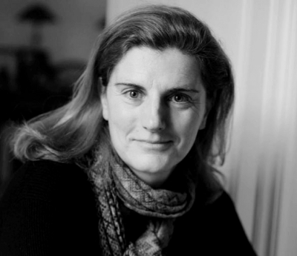

Sophie BOISSEAU DU ROCHER

Docteur en sciences politique (Science Po Paris, 1996), Sophie Boisseau du Rocher est chercheure associée au Centre Asie de l’IFRI (Institut Français des Relations Internationales) à Paris. Elle travaille sur les questions politiques et géostratégiques en Asie du Sud-Est (ASEAN). Après s’être intéressée à l’ASEAN et la construction régionale, elle poursuit ses travaux sur les relations Chine/ASEAN et leur impact sur les équilibres globaux.

Sophie Boisseau du Rocher a enseigné à Sciences Po Paris et Sciences Po Le Havre, à l’IHEDN (Institut des Hautes Etudes de la Défense Nationale) et au collège inter-armé de défense.

Entre 2008 et 2011, elle a dirigé l’Observatoire de l’Asie du Sud-Est pour le compte de la Délégation aux Affaires Stratégiques du ministère de la défense.
Elle est également chercheure associée au GRIP (Groupement de Recherche et d’Information sur la Paix et la Sécurité) à Bruxelles.

Sophie Boisseau du Rocher publie dans de nombreuses revues françaises et étrangères sur des sujets concernant l’Asie comme « Asie du Sud-Est : une région en suspens », « Démocraties en Asie du Sud-Est : une difficile transition », « L’Asie du Sud-Est prise au piège » et « L’ASEAN et la construction régionale en Asie du Sud-Est ».

